Tabla de contenido

Introducción 1

Nombre y logo del proyecto 1

Planteamiento del problema 2

Alcance del proyecto 2

Justificación 3

Objetivo general y especifico 3

Objetivo General 3

Objetivo Especifico 4

# Introducción

Nuestro proyecto está enfocado en realizar un carrito de compras con productos telefónicos para ello vamos a diseñar un sitio web donde se pueda realizar la compra y venta de artículos asegurando el producto para el cliente y su entrega.

## Nombre y logo del proyecto

1.Nombre y Logo del Proyecto:

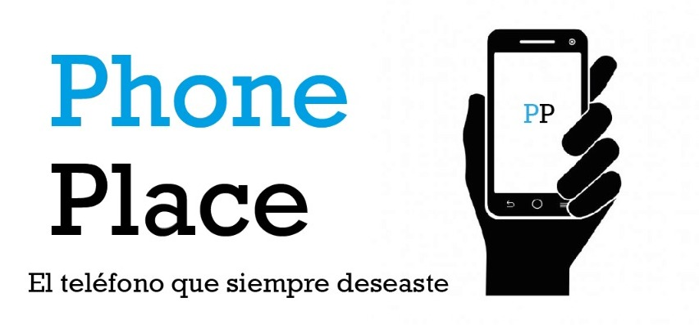

## Planteamiento del problema

Debido a la situación que el planeta está viviendo, nos hemos dado cuenta que muchos sitios web no prestan la suficiente seguridad de compra y venta de productos, tampoco no prestan la comodidad ni la facilidad de comprar, ya que muchas personas no tienen la suficiente habilidad de manejar la tecnología, nuestro proyecto tiene como objetivo darles la solución a los problemas de los usuarios, brindándole la seguridad y la facilidad de comprar y vender teléfonos móviles desde la comodidad de sus casas, también queremos darle mejor administración a los productos realizados por los usuarios.

Pregunta Problema:

¿Cómo se puede mejorar el servicio de los sitios web?

## Alcance del proyecto

Nuestro proyecto está enfocado en desarrollar un sitio web donde brindaremos a nuestros clientes las opciones de comprar y vender productos telefónicos móviles de gama alta y baja. Donde registraremos la información de sus cuentas a nuestra base de datos

Para nosotros poder administrar de forma segura las compras y ventas de los productos, Los clientes van a poder seleccionar su forma de pago y adicional a esto se le entregara un recibo físico y uno virtual donde estarán todos los detalles de la compra con su garantía.



## Justificación

Nuestro proyecto está enfocado en cubrir la necesidad de nuestros clientes brindándoles más seguridad para que puedan comprar vender su producto sin ser engañados por sitios web maliciosas, que tengan la confianza de utilizar nuestra página.

La finalidad de nuestro proyecto es hacer que las personas puedan adquirir productos celulares con sus componentes de manera digital. que puedan estar satisfechos con nuestro servicio de poder comprar, vender, un producto desde la comodidad de sus casas. Evitar el contacto físico teniendo en cuenta la situación actual en la que estamos viviendo en nuestro entorno para evitar problemas en las calles o lugares desconocidos, Nosotros queremos ayudar a las personas realizar sus compras de forma digital de la manera más rápida y segura para que el cliente este satisfecho.

¿Cómo podemos hacer esto?

Vamos a diseñar un sitio web donde las personas puedan adquirir. vender sus productos telefónicos de manera rápida. facilitar sus entregas obtener sus productos de manera segura. confiable para nuestros clientes para que que puedan verificar que nuestros envíos sean registrados, y notificados para las personas.

## Objetivo general y especifico

### Objetivo General

Presentar una plataforma web a las personas que quieren adquirir productos de celulares, El objetivo es hacer que el proyecto logre muchas cosas a nivel nacional son muchas metas que queremos cumplir, Es ver que la plataforma web crezca para poder acércanos más las personas.

### Objetivo Especifico

Vamos a demostrar la importancia de la plataforma web para poder cumplir las necesidades de cada cliente poder ayudarlos en lo que más necesiten que ellos vean nuestro compromiso, poder identificar cada necesidad de cliente ir pidiendo diseñar celulares que a los clientes les guste y es motive seguir comprando en phone place, queremos ser una plataforma web que cambia muchas cosas